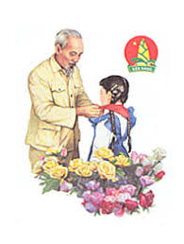 CẢM XÚC CỦA CON KHI ĐƯỢC VÀO ĐỘI 

Đó là một ngày thật đặc biệt đối với con và con nhớ mãi không bao giờ quên được. Khi được kết nạp vào Đội Thiếu niên Tiền phong Hồ Chí Minh, con cảm thấy rất vui và tự hào. Con rất hạnh phúc vì được cô giáo tin tưởng và lựa chọn. Điều đó làm con thấy mình thật may mắn và cũng thấy cần phải cố gắng hơn nữa để xứng đáng với niềm tin của cô. Khoảnh khắc được đeo chiếc khăn quàng đỏ trên vai, con vừa hồi hộp, vừa sung sướng, con thấy mình trưởng thành hơn và cần có trách nhiệm hơn. Con hứa sẽ luôn chăm ngoan, học giỏi, nghe lời thầy cô, đoàn kết với bạn bè và cố gắng trở thành một đội viên gương mẫu. Đây sẽ là kỷ niệm đẹp mà con không bao giờ quên.
Học sinh
Đinh Vũ Gia Huy- Lớp 3A4

